1. Requirement list (functional, non-functional 구분)

판매 완료된 상품 내역 조회

회원이 자신이 판매 완료한 의류 상품 내역을 조회할 수 있게 한다. 판매 완료한 상품이란 남은 수량이 0이 된 상품이다. 각 상품 내역은 상품명, 제작회사명, 가격, 판매된 수량, 평균 구매 만족도를 포함한다. 상품명 오름차순으로 보여준다.

상품 구매 내역 조회

회원이 구매 내역을 조회할 수 있게 한다. 각 구매 내역은 판매자 id, 상품명, 제작회사명, 가격, 평균 구매만족도를 포함한다. 상품명 오름차순으로 보여준다.

상품 구매만족도 평가

회원이 구매한 상품 중에서 하나의 상품을 선택하여 구매만족도를 평가할 수 있게 한다. 구매 만족도는 1에서 5 사이의 정수를 입력 받는다.

상품 판매 통계 조회

현재까지 회원이 판매한 모든 상품에 대한 총액, 평균 구매만족도를 보여준다.

1. Use case diagrams

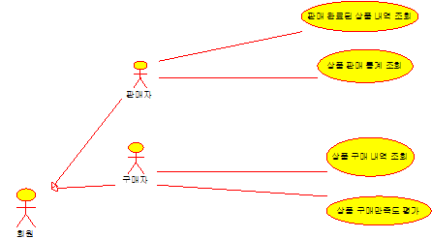

1. use case descriptions (step by step breakdown)

**판매 완료된 상품 내역 조회**

|  |  |
| --- | --- |
| 액터 행동 | 시스템 반응 |
| None | 회원이 판매 완료한 의류 상품 리스트를 상품명 오름차순으로 정렬해서 보여준다  각 상품의 상품명, 제작회사명, 가격, 판매된 수량, 평균 구매만족도 정보를 포함한다. |

**상품 구매 내역 조회**

|  |  |
| --- | --- |
| 액터 행동 | 시스템 반응 |
| none | 회원의 구매 내역 리스트를 상품명의 오름차순으로 정렬해서 보여준다. 이때 상품의 판매자 id, 상품명, 제작회사명, 가격, 평균 구매만족도를 포함한다. |

**상품 구매 만족도 평가**

|  |  |
| --- | --- |
| 액터 행동 | 시스템 반응 |
| 상품 구매 내역 리스트에서 만족도를 평가할 하나를 선택하여 “구매 만족도 평가” 버튼을 누른다 | 구매 만족도를 평가할 수 있는 폼을 띄운다. |
| 떠있는 폼에 구매 만족도 점수로 1에서 5 사이의 정수 값을 입력한다. | 구매 만족도 폼을 닫고 평가가 성공적으로 처리됐음을 알려주는 창을 띄운다. |

**상품 판매 통계 조회**

|  |  |
| --- | --- |
| 액터 행동 | 시스템 반응 |
| none | 회원이 현재까지 판매한 모든 상품에 대한 총액, 평균 구매만족도를 보여준다. |